Fiziskā veselība
Uzturs
Vērtējiet savu dzīvesveidu!
 | 3 jūsu veselīga dzīvesveida piemēri | 3 neveselīga dzīvesveida piemēri | Cik daudz laika jūs veltāt katram? | Kādus uzlabojumus varētu veikt? | Vai ir kādi citi komentāri?
- piemērs
- piemērs
- piemērs

  Divas nedēļas bez kafijas!

Divas nedēļas bez saldumiem!

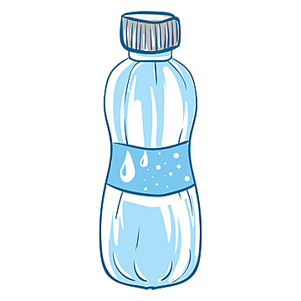Divas nedēļas vismaz 2 litri ūdens dienā!

Pirmdiena  Brokastis  Pusdienas  Vakariņas | Otrdiena  Brokastis  Pusdienas  Vakariņas | Trešdiena  Brokastis  Pusdienas  Vakariņas
Ceturtdiena  Brokastis  Pusdienas  Vakariņas | Piektdiena  Brokastis  Pusdienas  Vakariņas | Sestdiena  Brokastis  Pusdienas  Vakariņas
Svētdiena  Brokastis  Pusdienas  Vakariņas | Piezīmes

